附件
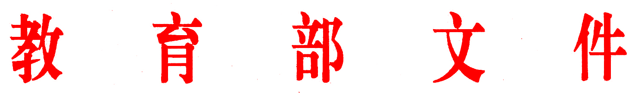
教师〔2018〕9号

教育部关于做好庆祝2018年教师节
有关工作的通知

各省、自治区、直辖市教育厅（教委），新疆生产建设兵团教育局，部属各高等学校、部省合建各高等学校：
今年9月10日是我国第34个教师节，组织做好2018年教师节庆祝工作，集中展示教育系统学习贯彻习近平新时代中国特色社会主义思想和党的十九大精神、推进落实《中共中央 国务院关于全面深化新时代教师队伍建设改革的意见》取得的新进展新成效，集中展现新时代广大教师坚守讲台、筑梦中国的新形象新风貌，对于进一步团结凝聚广大教师不忘初心、牢记使命，深入落实立德树人根本任务，培养德智体美全面发展的社会主义建设者和接班人具有十分重要的意义。
今年教师节的主题是：弘扬高尚师德，潜心立德树人。教育部将会同有关部门启动实施师德师风建设工程，开展2018年国家级教学成果评选表彰，推选全国教书育人楷模，开展教师风采公益广告展示，展播《李保国》《黄大年》《爱的帕斯卡》《守望一生》《乡村女教师》等教师题材优秀影片，会同中央广播电视总台开展“寻找最美教师”活动（教师节当晚播出）。各地各校也要围绕主题，结合实际，认真组织开展相关活动。现将教师节庆祝工作有关事项通知如下：
一、注重感召，广泛生动开展入心见行的尊师活动。各地要抓紧制定出台《中共中央 国务院关于全面深化新时代教师队伍建设改革的意见》的贯彻实施意见，因地制宜提出务实管用的政策举措，让政策红利最大程度惠及广大教师。同时，要将开展好今年教师节庆祝活动作为各地各校落实文件精神的一项重要举措，围绕教师节主题，强化组织领导，精心部署安排，争取各方大力支持，开展形式多样、特色生动、内涵丰富、覆盖本地教育系统和本校师生的宣传庆祝活动。要大力弘扬尊师重教传统，将传承优秀尊师文化贯穿活动的始终，引领师生、家长和社会各界将尊师敬师内化于心、外化于行。要充分运用主要宣传媒介，大力宣传展示教育改革发展和教师队伍建设的显著成绩，凝聚共识、强化感召、增强共鸣，进一步在全社会营造尊师重教和关心、理解、支持教师的浓厚氛围。
二、突出师德，别开生面宣传以德育德的教师典型。各地各校要深入贯彻落实党中央关于加强师德师风建设的部署，在节庆活动中突出师德第一标准，大力宣传和表彰优秀师德典型，弘扬崇高师德。要联合有关部门创作推出一批让师生群众喜闻乐见、能够产生广泛影响、展现教师时代风貌的教师题材电影、电视剧、文学作品，讲述师德好故事。要通过电视、广播、报纸、网站和“两微一端”等各种媒体，以及表彰会、报告会、专题研讨、主题讲座等多样形式，同频共振，唱响师德好声音。要进一步健全落实师德建设长效机制，完善师德制度规范，加大师德问题查处与惩治，对查实的师德失范问题公开通报曝光，坚决维护好风清气正的教育生态。
三、强力保障，依法落实教师地位待遇的惠师举措。各地各校要不折不扣落实好国家关于教师地位待遇的各项惠师举措，在政治上充分信任、思想上主动引导、工作上创造条件、生活上关心照顾教师。要落实公办中小学教师作为国家公职人员特殊的法律地位，健全中小学教师工资长效联动机制，优化经费投入结构，确保中小学教师平均工资收入水平不低于或高于当地公务员平均工资收入水平。要落实定期对教师进行身体健康检查、因地制宜安排教师进行休养的法律规定，保证教师身心健康。要重点关注乡村一线教师、离退休老教师、贫困教师以及因公殉职教职工家属，开展走访慰问活动，在节庆前夕送去党和政府的关怀和温暖。
四、发扬作风，务实节俭打造教师喜爱的节庆活动。各地各校要勤俭节约，隆重、简朴开展教师节各项活动，力戒形式主义，反对铺张浪费，发动师生积极参与，让活动赢得教师普遍喜爱、赢得群众关注支持。要主动将活动安排向地方党委和政府汇报，加强与有关部门沟通协调，精心组织开展好庆祝活动。要积极将教师节的重大意义、有关活动安排及时在本地本校广泛宣传，特别要广泛宣传党中央和各部门、各地方以及各级各类学校在推动全面深化新时代教师队伍建设改革落地见效方面出台的系列政策举措，让广大教师切身感受到新变化新成效，确保广大教师过一个喜庆、祥和的节日。

教 育 部
2018年7 月19 日

